[I128-2227] Возможность для читателей в разделе “Книги на руках” сформировать заявку на продление срока пользования экземпляром издания
Оглавление

[I128-2227] Возможность для читателей в разделе “Книги на руках” сформировать заявку на продление срока пользования экземпляром издания
Тип | Версия | Статус | Приоритет | Исполнитель
⚙️ Новые возможности | 2026.2 | 🔘 Завершено | Средний | Ilya Mikhaylenko
Компоненты: ИРБИС 128. Модуль EC - АРМ Читатель
Завершено: 07.03.2026 21:15
В разделе “Книги на руках” появилась новая кнопка “Продлить”:
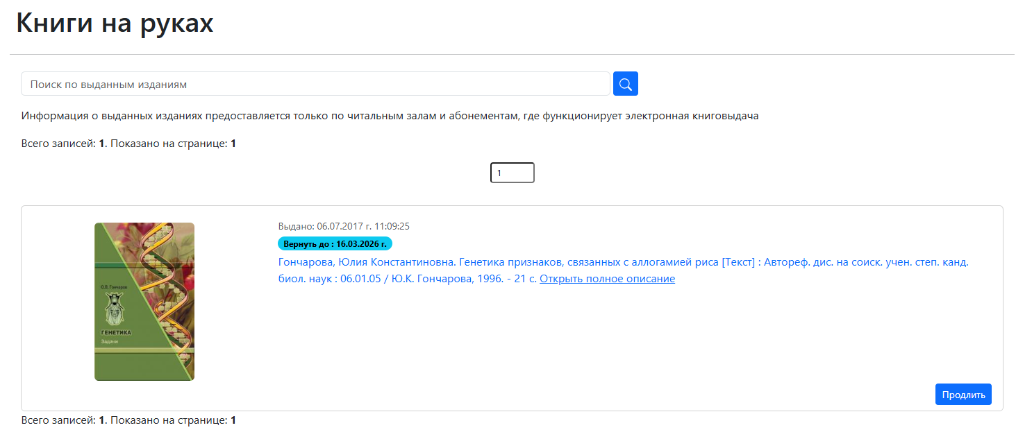
Рисунок 1 - image-2026-03-06-21-03-20-066.png
При нажатии на кнопку появляется диалоговое окно с возможностью указать дату до которой читатель хочет продлить срок пользования изданием:
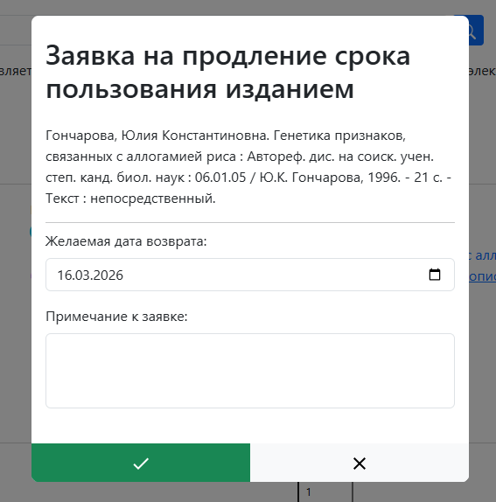
Рисунок 2 - image-2026-03-06-21-05-06-863.png
После подтверждения заявка становится доступна для обработки сотрудникам в АРМ Книговыдача 128. Вид формуляра с активной заявкой на продление:
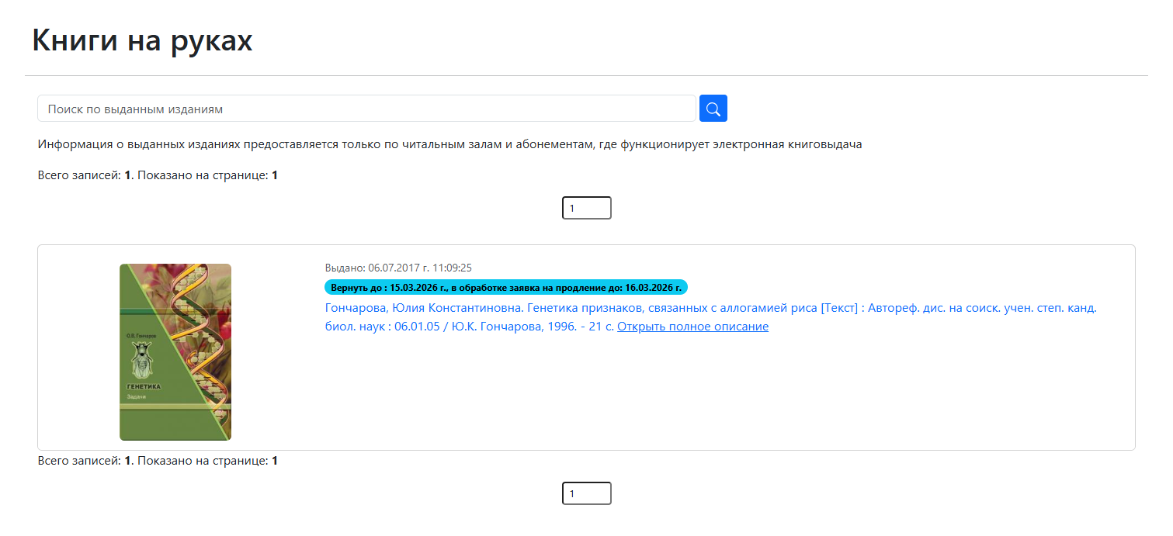
Рисунок 3 - image-2026-03-06-21-02-24-534.png
-
I1282223 Функция Bookland::GetDbBookByRdrOcc(ObjectDataRecord $rdrRec, int $rdrOcc): ObjectDataDatabase I1282224 Новый раздел настроек АРМ Книговыдача “Настройка подсистемы заявок на продление срока пользования изданием” I1282225 Новый Action RQST/GetRqstProlongationForm: Возвращает HTML-форму для модального окна продления I1282226 Новый Action RQST/CreateRequestProlongationBS: Обрабатывает логику создания заявки на продление (валидация дат, обновление записи читателя, создание записи в БД заказов) I1282227 Возможность для читателей в разделе “Книги на руках” сформировать заявку на продление срока пользования экземпляром издания I1282228 Функционал обработки заявок на продление срока пользования экземпляром издания читателем
- Добавлена функция Bookland::GetDbBookByRdrOcc(ObjectDataRecord $rdrRec, int $rdrOcc): ObjectDataDatabase
- Оптимизация GetDbBookByRdrOcc.inc
- Добавлена настройка подсистемы заявок на продление в Bookland
- В модуль Bookland добавлены конфигурационные параметры для управления подсистемой заявок на продление срока пользования изданиями.
- Основные изменения:
  - В ApplyGeneralVariablesConfig.inc добавлен новый раздел настроек “Настройка подсистемы заявок на продление срока пользования изданием”.
  - Реализованы параметры для включения подсистемы (isprolongationallow), отправки уведомлений на email (isprolongationmail), настройки фильтрации, пагинации и форматов отображения.
  - Добавлена возможность настройки дополнительных колонок и пользовательских кнопок для списка заявок.
  - Добавлены настройки подполей для даты продления (rdrdelimprolongation) и даты заявки на продление (rdrdelimreturndaterequest).
  - В api.php обновлен класс BooklandAnswer: добавлены новые свойства в PHPDoc и уточнены сигнатуры методов работы с БД.
- Bookland: уточнение типов возвращаемых значений и исправление обработки тега шифра
  - В методах GetDbBook, GetDbRdr, GetDbRqst изменен тип возвращаемого значения с ObjectData на ObjectDataDatabase.
  - В RqstExec добавлено приведение dbntagshifr к целому числу (intval) при вызове GetSubField для корректной работы с полями.
- Реализована функциональность продления книг и рефакторинг подсистемы заказов (RQST)
- Подсистема заказов (RQST):
  - Рефакторинг типов заказов: Внедрена классовая структура для обработки типов заказов. Создан базовый класс RQSTExType и наследники ExTypeedd (ЭДД) и ExType_prolongation (Продление).
  - Фабрика типов: Добавлен RqstExTypeFactory для обеспечения обратной совместимости со старым форматом передачи параметров ($scaninfo в виде массива).
  - CreateRequestRecord:
    - Метод переписан с использованием строгой типизации аргументов (ObjectDataDatabase, ObjectDataRecord).
    - Добавлена поддержка объектов RQST_ExType для формирования поля 928.
    - Улучшена обработка ошибок и проверок (должники, лимиты, доступность экземпляров).
  - Новые Action-ы:
    - GetRqstProlongationForm: Возвращает HTML-форму для модального окна продления.
    - CreateRequestProlongationBS: Обрабатывает логику создания заявки на продление (валидация дат, обновление записи читателя, создание записи в БД заказов).
  - Добавлен статический метод RQST::getInstance() и подключение новых классов.
- Кабинет читателя и История чтения (Users):
  - В формат ReadHistory.pft128 добавлена кнопка “Продлить” для текущих выдач (страница GetKvInfo).
    - Оптимизирована функция highlight (использование preg_replace вместо рекурсии).
    - Исправлена логика фильтрации записей (долги/история) и передача номера повторения (occ) для корректной работы продления.
- АРМ Читатель (EC):
  - В irbis-advancedsearch.js добавлен метод WIrbis.EC.requestBookProlongation для вызова формы продления и обработки ответа сервера.
  - Мелкие исправления форматирования в JS.
- Изменения касаются реализации функционала заявок на продление книг в модуле АРМ Книговыдача (Bookland) и Кабинете читателя.
  - АРМ Книговыдача: Реализация функционала заявок на продление книг
    - Добавлена новая таблица WIrbis.B.RqstProlongationTable для отображения списка заявок на продление (фильтр RQSTT=prolongation).
    - Добавлено модальное окно WIrbis.B.RqstProlongationWindow для обработки заявки библиотекарем (выбор новой даты возврата).
    - В интерфейс АРМа добавлена вкладка “Продление” (при условии включенной настройки isbroneallow).
    - Скорректированы поисковые запросы в таблицах обычных заказов (RqstTable) и бронирования (Rqstbrtb), чтобы исключить из них заявки на продление.
    - Зарегистрированы новые JS-файлы в WIrbis/api.php.
    - Реализован новый Action RqstExecProlongation для выполнения продления.
    - Обновлена функция Prodl (__call/Prodl.inc):
      - Добавлена поддержка привязки к записи заявки ($rqstRec).
      - Реализовано удаление признака запроса из записи читателя после выполнения.
      - Исправлен расчет даты возврата (использование strtotime для корректной работы с переходом месяцев/лет).
      - Добавлена блокировка файла (flock) при обновлении статистики.
    - В стандартный RqstExec добавлено исключение ExceptionBooklandRqstExec_IsProlongation, которое перехватывает попытку выполнить продление как обычный заказ и открывает соответствующее окно.
    - Добавлен хелпер GetRdrOccByRqst для поиска экземпляра у читателя по данным из заявки.
  - RQST (Создание заявок):
    - Обновлен класс RqstExTypeprolongation: расширен набор сохраняемых данных в поле 928 (БД читателя, идентификатор, шифр книги, инвентарный номер и т.д.).
    - CreateRequestProlongationBS: Добавлена проверка на существование уже активной заявки на продление для данного экземпляра.
    - GetRqstProlongationForm: Добавлена проверка на дубликаты заявок и расчет даты по умолчанию.
  - Кабинет читателя (Users):
    - Обновлен формат ReadHistory.pft128:
      - Оптимизирована загрузка записей книг (пакетный запрос вместо цикла).
      - Добавлено отображение статуса “в обработке заявка на продление”.
      - Добавлена кнопка “Продлить” для выданных книг.
- Функционал продления:
  - Исправлена логика отображения вкладки продления: теперь она зависит от настройки isprolongationallow, а не isbroneallow (отвязана от бронирования).
  - В таблицу заявок на продление добавлена колонка «Продлить до» (формат RqstProlongationRequestDate).
  - Колонка «Дата заказа» переименована в «Дата заявки».
  - Добавлены настройки для конфигурации колонок в списках выполненных заявок на продление и отказов (prolongationcolumnlistissue, prolongationcolumnlistdeny).
- Рефакторинг и оптимизация:
  - Show.inc: Переход на использование getInstance(), оптимизация передачи конфигурации колонок в JS (устранение дублирования кода).
  - JS: Оптимизирован рендеринг статусов МБА (замена множественных if/else на карту статусов).
- Исправление ошибок:
  - Исправлена опечатка в названии настройки «Номер поля читательского билета» и код подполя (C кириллическое -> C латинское).
  - Изменен код подполя для настройки checkoutdefaultdays (Z -> 3).
- Форматы:
  - Обновлены форматы RQSTHTML.pft128, full.pft128, rqsthtml_bookland.pft128:
    - Добавлена логика определения типа заявки (Заказ или Заявка на продление).
    - Вывод даты, до которой запрашивается продление.
    - Добавлено экранирование спецсимволов (htmlspecialchars) для безопасности и корректного отображения.
  - Добавлен новый формат RqstProlongationRequestDate.pft128 для вывода даты продления (поле 928^B).

1. Связанные задачи

1.1. 🔗 Соответствует задача: I128-2230
[I128-2230] Возможность для читателей в разделе “Книги на руках” сформировать заявку на продление срока пользования экземпляром издания Статус: Открытая задача | Автор: Ilya Mikhaylenko

